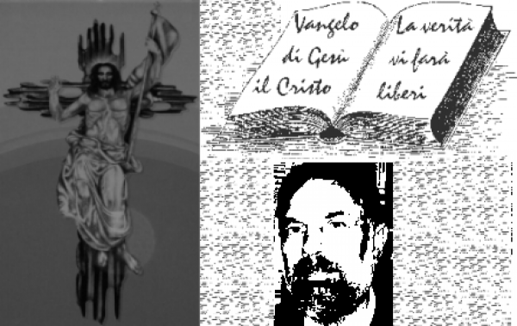

d. FRANCO SCARMONCIN
cell. 338 934 4019
email: franco.scarmoncin@gmail.com
www.scarmoncin.org

10.01.18

Card. Giacomo Lercaro

Nato a Quinto al Mare (GE)nel 1891 e morto a Bologna nel 1976) è stato un cardinale italiano, arcivescovo di Bologna dal 1952 al 1968…
Ha partecipato al Concilio Vaticano II ed è stato uno dei Padri più autorevoli e ascoltati del Concilio (1963-65).
Io ero chierichetto a Bastia di Rovolon (PD) e ricordo di aver sentito parlare di Lercaro quando ho preso in mano un libro liturgico che si usava nelle chiese di Bologna: ne ero rimasto colpito e ammirato… era un libro da usare nella Messa… ma totalmente diverso di quelli che da sempre si usavano nelle nostre vecchie e stantie celebrazioni da morto (anche senza il morto).
Lercaro è stato il primo Vescovo autorevole a proporre per la sua diocesi una riforma liturgica alla luce di una vera pastorale evangelica, anni prima delle proposte e delle riforme conciliari.
Tanto per fare un esempio:
prima del Concilio, la Settimana Santa e le liturgie della Passione del Signore si celebravano al mattino, non alla sera;
alla sera del venerdì c’era la processione (come fosse quella la celebrazione più significativa della settimana)…
le Messe ogni giorno erano per i morti e da morto… le Letture durante la Messa si riducevano a poche pagine del Vangelo… sempre le stesse, ogni anno…
I fedeli non solo non possedevano un libro del Vangelo, ma non lo avevano mai letto… conoscevano i vangeli apocrifi e le leggende religiose per tradizione tramandata dalle storielle delle nonne…
Una situazione terribile dal punto di vista della conoscenza della Parola di Dio e per una decente celebrazione eucaristica.
Tornando alla vita di Lercaro,
il 1º gennaio 1968, giornata della pace, a Bologna, il cardinale pronuncia un'omelia, predisposta dal suo collaboratore ed ex-parlamentare Giuseppe Dossetti (grande personaggio che poi si farà prete a sua volta), nella quale condanna i bombardamenti sul Vietnam in nome di Dio.
L’omelia del cardinale suscita un’eco non solo in Diocesi, ma diventa addirittura un caso internazionale:
internazionale: un cardinale della Chiesa cattolica che prende posizione contro gli Americani da sempre considerati cristiani e solidali con la Gerarchia del Vaticano?!
Il cardinale Lercaro deve aver perso la testa !
Paolo VI giunge alla drammatica decisione di rimuovere il cardinale Lercaro dalla sua carica; non era mai successo prima nella Chiesa cattolica.
Oggi possiamo dire che tra il Cardinale e il Papa… ad avere ragione… era il Cardinale… e di questi errori nella storia della Chiesa se ne possono annoverare a non finire… perfino con un Papa, tipo Paolo VI, che merita ogni rispetto per cultura e senso pastorale.
Credo proprio che Card. Lercaro, di cui in questi giorni dovrebbe uscire un film di Lorenzo Stanzani, meriti un ricordo speciale, anche se tardivo, per aver segnato “nel bene” la vita ecclesiale e sociale in Italia come poche altre personalità del suo tempo e potremmo dire anche fino ad oggi.
Per la società civile e per la Chiesa cattolica, il card. Lercaro è stato veramente un profeta, come Antonio Rosmini, don Bosco, don Lorenzo Milani, Chiara Lubich, Giorgio La Pira, come Gandhi, Nelson Mandela, Alcide De Gasperi, Martin Luther King e il giudice Rosario Livatino e molti altri in tutto il mondo…
Lercaro è stato un profeta:
- in campo liturgico;
la riforma che lui ha voluto nella diocesi di Bologna, è stata poi ripresa e fatta propria dal Concilio Vaticano II di cui è stato relatore e pilastro, come pochi altri.
E’ stato un profeta
- nel denunciare la guerra americana in Vietnam.
La Chiesa ufficiale e gerarchica a quei tempi andava a braccetto con gli amici americani, tutti buoni cristiani e giusti; mentre condannava e scomunicava gli atei e senza-Dio Russi.
Ora siamo in grado di capire (a 50 anni di distanza… siamo un pochino lenti di riflessi…) che gli americani non erano proprio tutti buoni e pacifisti, come i Russi non erano quelle figure diaboliche come venivano dipinte e a cui perfino Paolo VI credeva.
Lercaro è stato il profeta nella Chiesa e in campo sociale delle “4 P”:
- Parola di Dio.
E’ stato lui a comprendere che ogni Sacramento andava celebrato e vissuto nella Parola di Dio e in ascolto della Parola di Dio.
Oggi non si dovrebbe celebrare alcun Sacramento senza prima esserci messi in ginocchio e a confronto con la Parola di Dio.
Nella Messa, per esempio, ci vengono proposte 4 Letture: una dell’A.T. un Salmo, una seconda Lettura dalle Lettere degli Apostoli e una pagina del Vangelo… sempre diverse per tre anni… poi noi preti ci aggiungiamo l’omelia… e rischiamo di rovinare le Letture che abbiamo appena ascoltato.
- Pane.
quello dell’Eucaristia e quello comune che il cardinale condivideva tutti i giorni con centinaia di giovani e studenti che ospitava nella sua arcidiocesi e nei palazzi della Curia, con i quali ha convissuto tutta la vita da Vescovo.
- Povertà.
è stato una dei primi Vescovi durante il Concilio a parlare di “Chiesa dei poveri” perché deve essere povera e dei poveri… povera anche di potere… povertà che ha sempre cercato di praticare nella sua esistenza di povero.
Non solo prima di lui non si parlava di Chiesa dei poveri, ma il potere è ancora parte della Istituzione-Chiesa… e nonostante papa Francesco cerchi di non presentare una Chiesa del “potere”… molti attorno a lui sentono bisogno di rimanere ancorati al passato per essere “gente di potere”.
- Pace.
Un bene che il cardinale di Bologna imparò a perseguire come bene supremo nei suoi rapporti umani con tutti i suoi cittadini, perfino con i comunisti… in quei tempi, considerati nemico numero uno dai preti, dal Vaticano… che arrivò a scomunicarli con Pio XII.

Naturalmente come succede a tutti i veri profeti e le persone che anticipano i tempi di qualche decennio… non solo non è stato creduto, stimato, valorizzato… ma pure dimenticato in fretta… anche da parte della sua Chiesa… per la vergogna di dover riconoscere l’errore di aver emarginato un uomo, un profeta e un santo… che avrebbe meritato ben più attenzione e ascolto.

